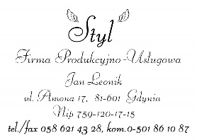

F.P.U. STYL Jan Leonik, Amona 17, 81-601 Gdynia TEL. 501861087; e-mail:styl@styl.gdynia.pl; konto: 67175010220000000009838716
Klasa | Imię i nazwisko ucznia | Imię i nazwisko rodzica (opiekuna)  Adres zamieszkania | Telefon i adres e-mail | Wzrost i wiek ucznia | Kolor i fason koszulki (długi lub krótki rękaw) | Ilość | Tarcza | Forma płatności (przelew/ gotówka)
Dla zamawiającego
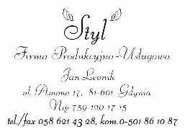

F.P.U. STYL Jan Leonik, Amona 17, 81-601 Gdynia TEL. 501861087; e-mail:styl@styl.gdynia.pl; konto: 67175010220000000009838716
Klasa | Imię i nazwisko ucznia | Imię i nazwisko rodzica (opiekuna)  Adres zamieszkania | Telefon i adres e-mail | Wzrost i wiek ucznia | Kolor i fason koszulki (długi lub krótki rękaw) | Ilość | Tarcza | Forma płatności (przelew/ gotówka)
Dla dostawcy

